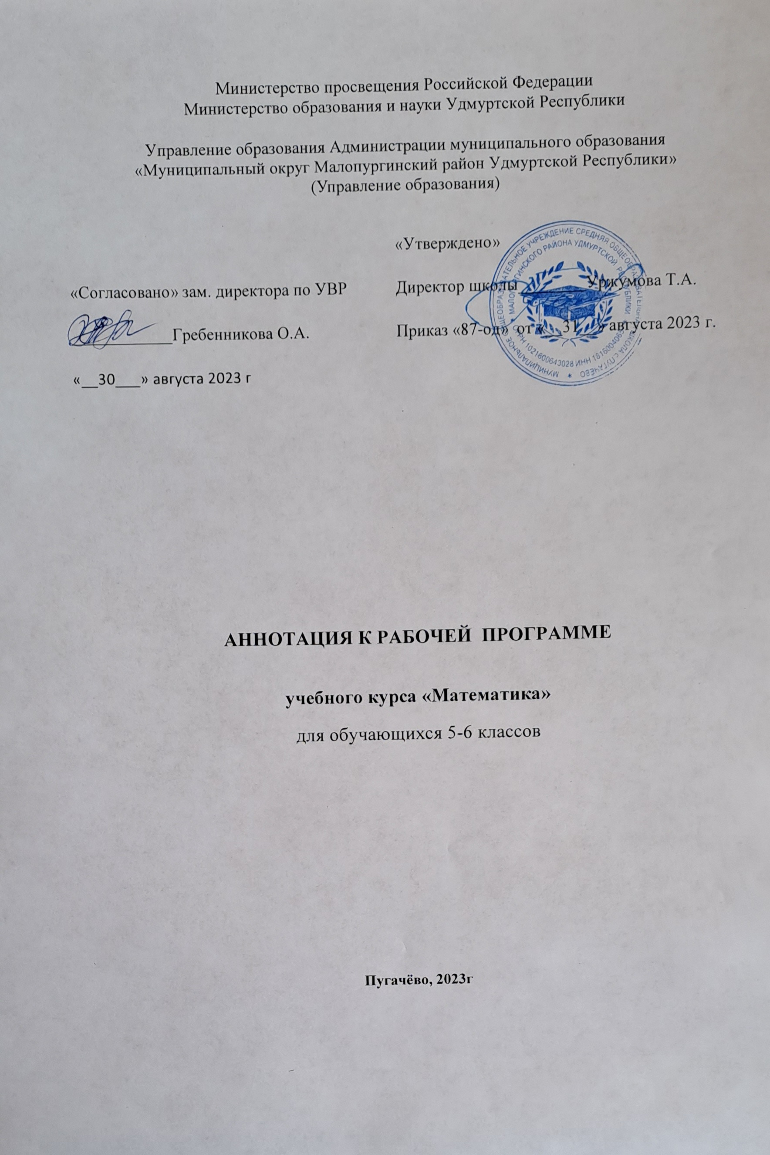

ПОЯСНИТЕЛЬНАЯ ЗАПИСКА

Приоритетными целями обучения математике в 5–6 классах являются:
- продолжение формирования основных математических понятий (число, величина, геометрическая фигура), обеспечивающих преемственность и перспективность математического образования обучающихся;
- развитие интеллектуальных и творческих способностей обучающихся, познавательной активности, исследовательских умений, интереса к изучению математики;
- подведение обучающихся на доступном для них уровне к осознанию взаимосвязи математики и окружающего мира;
- формирование функциональной математической грамотности: умения распознавать математические объекты в реальных жизненных ситуациях, применять освоенные умения для решения практико-ориентированных задач, интерпретировать полученные результаты и оценивать их на соответствие практической ситуации.
Основные линии содержания курса математики в 5–6 классах – арифметическая и геометрическая, которые развиваются параллельно, каждая в соответствии с собственной логикой, однако, не независимо одна от другой, а в тесном контакте и взаимодействии. Также в курсе математики происходит знакомство с элементами алгебры и описательной статистики.
Изучение арифметического материала начинается со систематизации и развития знаний о натуральных числах, полученных на уровне начального общего образования. При этом совершенствование вычислительной техники и формирование новых теоретических знаний сочетается с развитием вычислительной культуры, в частности с обучением простейшим приёмам прикидки и оценки результатов вычислений. Изучение натуральных чисел продолжается в 6 классе знакомством с начальными понятиями теории делимости.
Начало изучения обыкновенных и десятичных дробей отнесено к 5 классу. Это первый этап в освоении дробей, когда происходит знакомство с основными идеями, понятиями темы. При этом рассмотрение обыкновенных дробей в полном объёме предшествует изучению десятичных дробей, что целесообразно с точки зрения логики изложения числовой линии, когда правила действий с десятичными дробями можно обосновать уже известными алгоритмами выполнения действий с обыкновенными дробями. Знакомство с десятичными дробями расширит возможности для понимания обучающимися прикладного применения новой записи при изучении других предметов и при практическом использовании. К 6 классу отнесён второй этап в изучении дробей, где происходит совершенствование навыков сравнения и преобразования дробей, освоение новых вычислительных алгоритмов, оттачивание техники вычислений, в том числе значений выражений, содержащих и обыкновенные, и десятичные дроби, установление связей между ними, рассмотрение приёмов решения задач на дроби. В начале 6 класса происходит знакомство с понятием процента.
Особенностью изучения положительных и отрицательных чисел является то, что они также могут рассматриваться в несколько этапов. В 6 классе в начале изучения темы «Положительные и отрицательные числа» выделяется подтема «Целые числа», в рамках которой знакомство с отрицательными числами и действиями с положительными и отрицательными числами происходит на основе содержательного подхода. Это позволяет на доступном уровне познакомить обучающихся практически со всеми основными понятиями темы, в том числе и с правилами знаков при выполнении арифметических действий. Изучение рациональных чисел на этом не закончится, а будет продолжено в курсе алгебры 7 класса.
При обучении решению текстовых задач в 5–6 классах используются арифметические приёмы решения. При отработке вычислительных навыков в 5–6 классах рассматриваются текстовые задачи следующих видов: задачи на движение, на части, на покупки, на работу и производительность, на проценты, на отношения и пропорции. Обучающиеся знакомятся с приёмами решения задач перебором возможных вариантов, учатся работать с информацией, представленной в форме таблиц или диаграмм.
В программе учебного курса «Математика» предусмотрено формирование пропедевтических алгебраических представлений. Буква как символ некоторого числа в зависимости от математического контекста вводится постепенно. Буквенная символика широко используется прежде всего для записи общих утверждений и предложений, формул, в частности для вычисления геометрических величин, в качестве «заместителя» числа.
В программе учебного курса «Математика» представлена наглядная геометрия, направленная на развитие образного мышления, пространственного воображения, изобразительных умений. Это важный этап в изучении геометрии, который осуществляется на наглядно-практическом уровне, опирается на наглядно-образное мышление обучающихся. Большая роль отводится практической деятельности, опыту, эксперименту, моделированию. Обучающиеся знакомятся с геометрическими фигурами на плоскости и в пространстве, с их простейшими конфигурациями, учатся изображать их на нелинованной и клетчатой бумаге, рассматривают их простейшие свойства. В процессе изучения наглядной геометрии знания, полученные обучающимися на уровне начального общего образования, систематизируются и расширяются.
Согласно учебному плану в 5–6 классах изучается интегрированный предмет «Математика», который включает арифметический материал и наглядную геометрию, а также пропедевтические сведения из алгебры, элементы логики и начала описательной статистики.
‌На изучение учебного курса «Математика» отводится 340 часов: в 5 классе – 170 часов (5 часов в неделю), в 6 классе – 170 часов (5 часов в неделю).

